Write-up: PROG1-Shell script

# Tìm hiểu về Ubuntu

## Các chức năng, ý nghĩa của các thư mục gốc dưới thư mục root

* /bin:
  + **Chức năng**: Chứa các file binary cơ bản của hệ thống như: ls, cp, mv, …..
  + **Ý nghĩa**: Là nơi lưu trữ các công cụ quan trọng mà người dùng và hệ thống cần để vận hành hệ thống cơ bản.
* /boot:
  + **Chức năng**: Chứa các tệp tin khởi động của hệ thống, bao gồm kernel và bootloader.
  + **Ý nghĩa**: Cung cấp các tệp tin cần thiết để khởi động hệ điều hành, giúp máy tính có thể bắt đầu quá trình tải và khởi chạy hệ thống.
* /dev:
  + **Chức năng**: Chứa các tệp thiết bị (device files) đại diện cho các thiết bị phần cứng và phần mềm trong hệ thống.
  + **Ý nghĩa**: Giúp hệ thống và các chương trình có thể giao tiếp và truy cập vào các thiết bị như ổ đĩa, cổng USB, bộ xử lý, v.v.
* /etc:
  + **Chức năng**: Chứa các tệp cấu hình hệ thống và phần mềm.
  + **Ý nghĩa**: Đây là nơi lưu trữ các cấu hình cần thiết cho việc quản lý và điều khiển hệ thống, từ cấu hình mạng đến cấu hình các dịch vụ như Apache, SSH.
* /home:
  + **Chức năng**: Chứa các thư mục cá nhân của người dùng.
  + **Ý nghĩa**: Là nơi lưu trữ các tệp tin cá nhân, cấu hình và dữ liệu của từng người dùng trên hệ thống.
* /lib:
  + **Chức năng**: Chứa các thư viện phần mềm cần thiết cho các chương trình trong /bin và /sbin.
  + **Ý nghĩa**: Cung cấp các thư viện chung cho các chương trình và hệ thống để chúng có thể hoạt động đúng chức năng.
* /lost+found:
  + **Chức năng**: Dùng để lưu trữ các tệp tin bị mất hoặc bị lỗi do hệ thống bị sự cố.
  + **Ý nghĩa**: Giúp khôi phục các tệp tin khi có sự cố hệ thống hoặc lỗi trong quá trình tắt máy đột ngột.
* /media:
  + **Chức năng**: Dùng để gắn kết các thiết bị ngoại vi như USB, đĩa CD, DVD, ổ cứng ngoài.
  + **Ý nghĩa**: Tạo ra một điểm gắn kết (mount point) cho các thiết bị lưu trữ ngoài, giúp người dùng truy cập vào dữ liệu từ những thiết bị này.
* /mnt:
  + **Chức năng**: Dành cho việc gắn kết (mount) tạm thời các thiết bị lưu trữ hoặc hệ thống tệp khác.
  + **Ý nghĩa**: Thường được sử dụng cho các mục đích tạm thời của quản trị viên hệ thống, như gắn kết ổ đĩa ngoài để sao lưu hoặc kiểm tra.
* /opt:
  + **Chức năng**: Chứa phần mềm bổ sung hoặc phần mềm được cài đặt từ các nguồn không phải gói phần mềm mặc định của hệ điều hành.
  + **Ý nghĩa**: Là nơi chứa các ứng dụng bổ sung, thường là các ứng dụng lớn hoặc phần mềm chuyên biệt không được cài sẵn trên hệ thống.
* /proc:
  + **Chức năng**: Là hệ thống tệp ảo cung cấp thông tin về các tiến trình hệ thống, phần cứng và các thông số hoạt động.
  + **Ý nghĩa**: Cung cấp thông tin động về trạng thái của hệ thống, giúp theo dõi và quản lý tài nguyên hệ thống như CPU, bộ nhớ, và tiến trình.
* /root:
  + **Chức năng**: Là thư mục home của người dùng root (quản trị viên hệ thống).
  + **Ý nghĩa**: Chứa các tệp tin cá nhân và cấu hình của người quản trị hệ thống, người có quyền truy cập và điều khiển toàn bộ hệ thống.
* /run:
  + **Chức năng**: Chứa thông tin tạm thời và dữ liệu về các tiến trình đang chạy.
  + **Ý nghĩa**: Lưu trữ các tệp tạm thời cần thiết cho hệ thống khi đang chạy, như tệp PID (tiến trình) và khóa đăng nhập.
* /sbin:
  + **Chức năng**: Chứa các chương trình hệ thống quan trọng dành cho quản trị viên (root).
  + **Ý nghĩa**: Là nơi chứa các công cụ dùng để quản trị và bảo trì hệ thống
* /srv:
  + **Chức năng**: Chứa các tệp tin dữ liệu cho các dịch vụ cung cấp bởi hệ thống.
  + **Ý nghĩa**: Dùng để lưu trữ các dữ liệu được hệ thống chia sẻ, ví dụ như dữ liệu cho web server, file server, hoặc dịch vụ FTP.
* /sys:
  + **Chức năng**: Cung cấp thông tin hệ thống, cấu hình kernel và các thiết bị phần cứng.
  + **Ý nghĩa**: Thường được sử dụng để giám sát và quản lý các thiết bị phần cứng và thông tin về kernel trong thời gian thực.
* /tmp:
  + **Chức năng**: Chứa các tệp tạm thời được sử dụng bởi các chương trình và dịch vụ.
  + **Ý nghĩa**: Là nơi các ứng dụng lưu trữ dữ liệu tạm thời trong quá trình hoạt động, các tệp này thường sẽ được xóa sau khi hệ thống khởi động lại.
* /usr:
  + **Chức năng**: Chứa các phần mềm, thư viện và tài liệu hệ thống không phải là phần thiết yếu để hệ thống có thể khởi động.
  + **Ý nghĩa**: Đây là nơi chứa các phần mềm và dữ liệu không thiết yếu cho hệ thống nhưng cần cho người dùng và các chương trình, bao gồm các ứng dụng và các tài liệu liên quan.
* /var:
  + **Chức năng**: Chứa các tệp dữ liệu thay đổi thường xuyên, như log, mail, tệp tạm thời và dữ liệu từ các dịch vụ.
  + **Ý nghĩa**: Lưu trữ các tệp tin và thông tin thay đổi liên tục, hỗ trợ việc giám sát và quản lý hệ thống như các tệp log hệ thống, cơ sở dữ liệu tạm, v.v.

## Các kiểu hệ thống file có trên linux

* **ext2**: Hệ thống tệp cũ, không hỗ trợ journaling, thích hợp cho USB hoặc phân vùng boot.
* **ext3**: Bổ sung journaling so với ext2, giúp khôi phục dữ liệu nhanh hơn sau sự cố.
* **ext4**: Cải tiến so với ext3, hỗ trợ tệp lớn (lên đến 16TB), tốc độ cao hơn.
* **XFS**: Hiệu suất cao, hỗ trợ tệp lớn, thích hợp cho máy chủ và cơ sở dữ liệu.
* **Btrfs**: Hỗ trợ snapshot, RAID, chống phân mảnh, phù hợp hệ thống cần quản lý dữ liệu linh hoạt.
* **F2FS**: Được tối ưu hóa cho ổ flash và SSD, tăng tốc độ đọc/ghi.
* **ZFS**: Hỗ trợ chống lỗi dữ liệu, snapshot, nén dữ liệu, quản lý RAID mạnh mẽ.
* **ReiserFS**: Tối ưu cho file nhỏ, nhanh hơn ext3 nhưng ít được sử dụng hiện nay.

# Cài đặt 1 số phần mềm thông dụng bằng các cách khác nhau

## 1.3.1 Cài đặt apache2 bằng file .deb (Debian package)

* Dpkg (Debian Package Manager)
* sudo dpkg -i apache2_2.4.52-1ubuntu4.13_amd64.deb

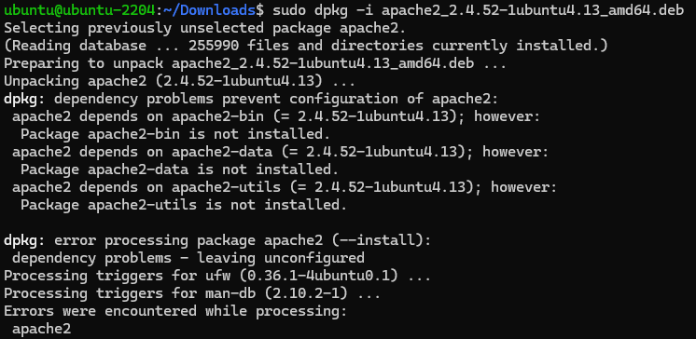

* Do còn thiếu các dependencies nên phải chạy them lệnh: sudo apt-get install -f
* Kết quả sau khi cài lại

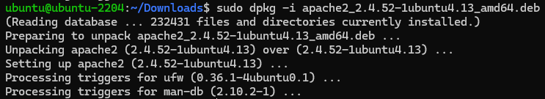

## 1.3.2 Dùng apt-get để cài đặt MySQL-Server

* Sử dụng lệnh: sudo apt-get install mysql-server

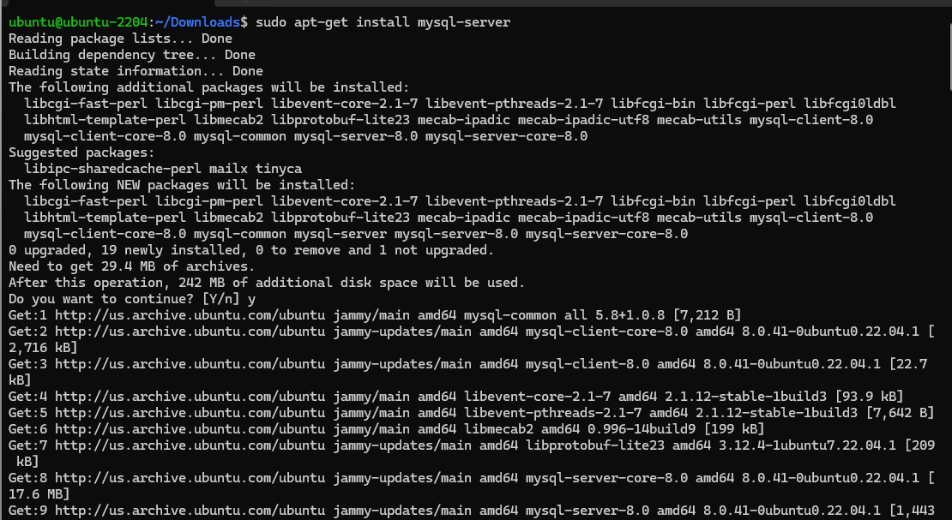

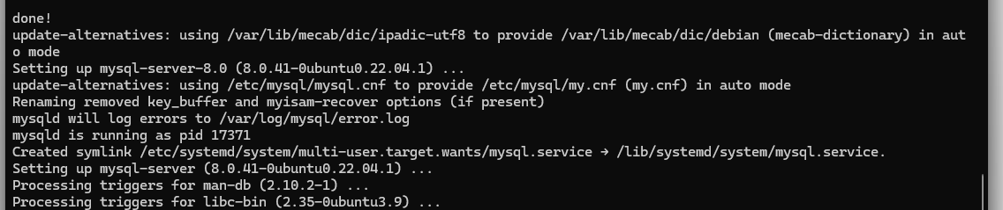

## 1.3.2 Build GNU Curl từ source code

* Cài đặt các dependencies như gcc, g++, make, ….: sudo apt-get install build-essential libssl-dev libcurl4-openssl-dev

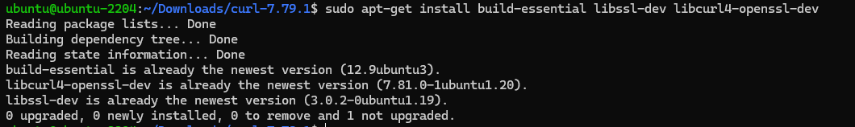

* Tải mã nguồn từ github: wget https://curl.se/download/curl-7.79.1.tar.bz2

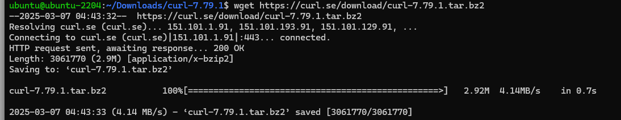

* Chạy các lệnh sau để bắt đầu quá trình biên dịch phần mềm
  + ./configure: chuẩn bị môi trường biên dịch cho phần mềm. (do gặp lỗi liên quan đến ko tìm thấy thư viện TLS để biên dịch nên sử dụng option --without-ssl )

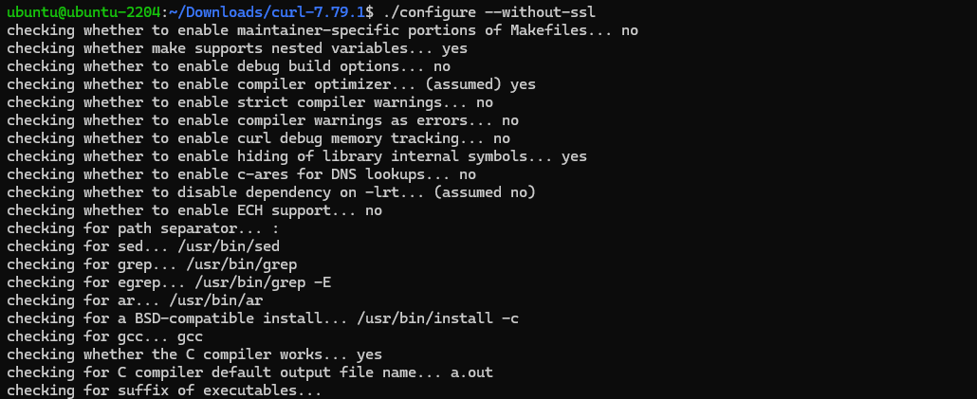

* + make: đọc Makefile và thực hiện các bước để biên dịch phần mềm

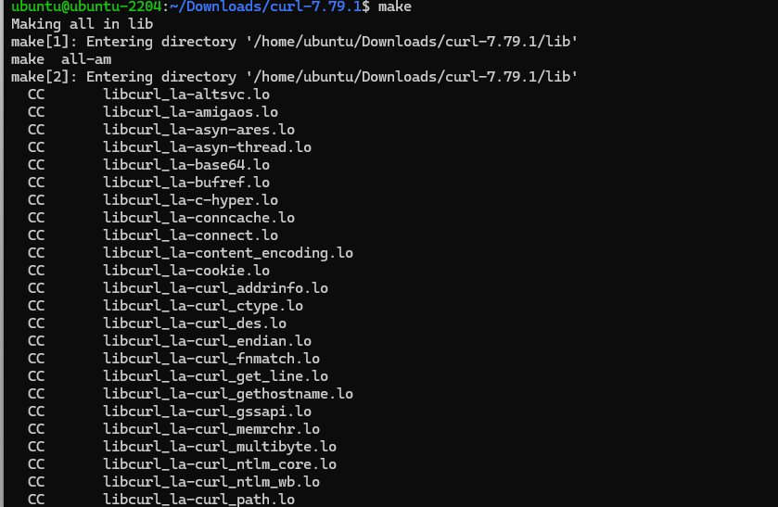

* + sudo make install: **cài đặt** phần mềm đã được biên dịch vào hệ thống.

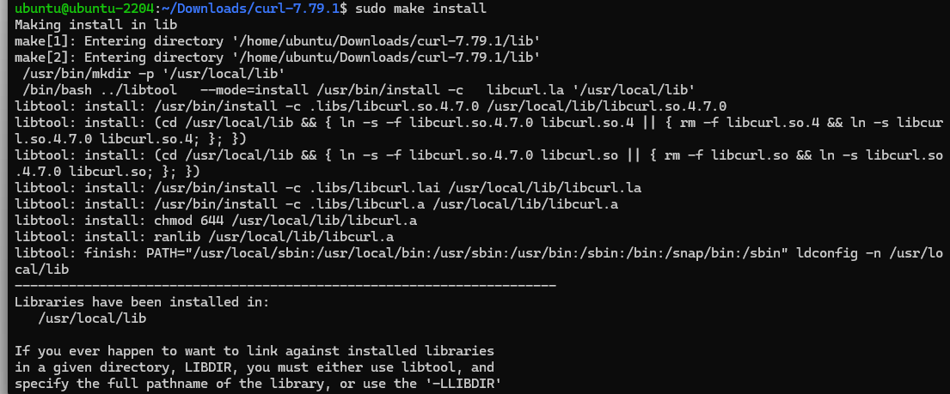

# 2. Tìm hiểu lệnh

## 2.1 Xem thông tin OS

* Tên: uname –o
* Phiên bản: lsb_release -a
* Kiến trúc: uname –m

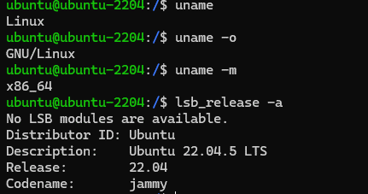

## 2.2 Xem cấu hình máy

* CPU: lscpu

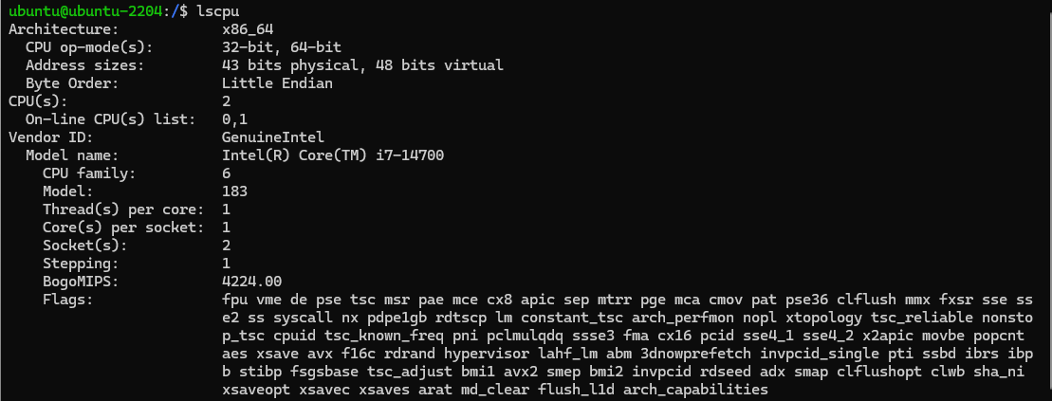

* RAM: free –h

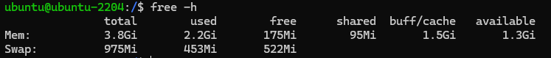

* Ổ cứng: df –h : Hiển thị thông tin về dung lượng và tình trạng của các phân vùng ổ cứng.

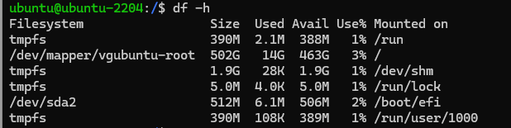

## 2.3 Xem thông tin về mạng

* Địa chỉ IP: ip a

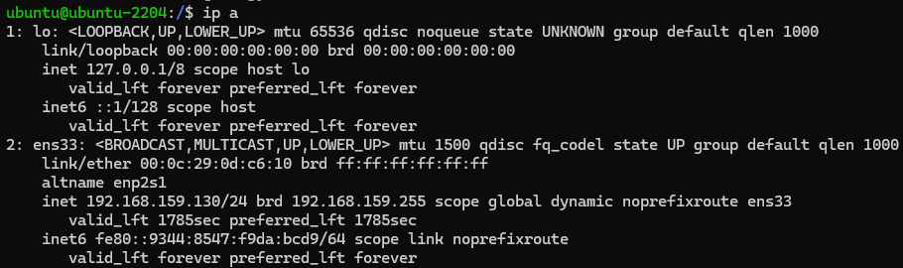

* Gateway: ip route

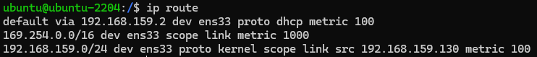

* DNS: cat /etc/resolv.conf

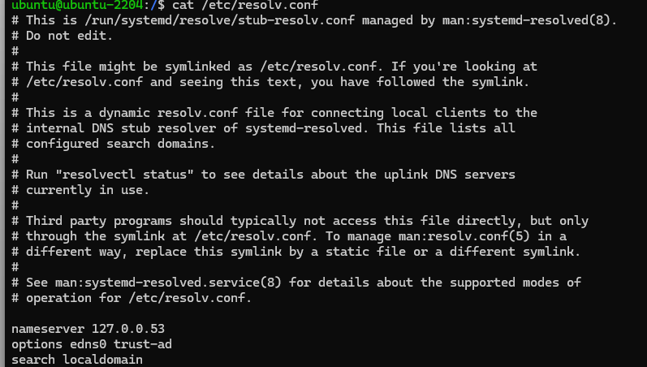

* Các tiến trình mạng và pid tương ứng: netstat –tulnp ( -t là kết nối TCP, -u là kết nối UDP, -l là các kết nối đang lắng nghe, -n là hiển thị dưới dạng số, -p là PID)

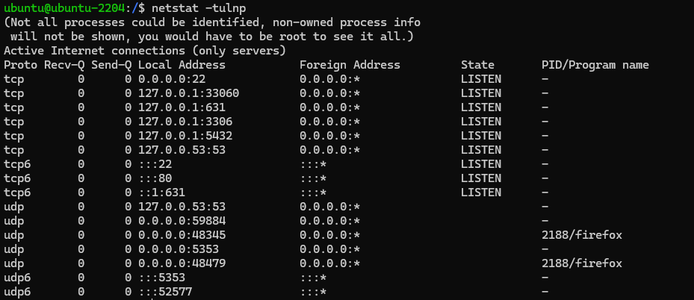

## 2.4 Quản lý tiến trình

* Xem danh sách các tiến trình đang chạy: ps au

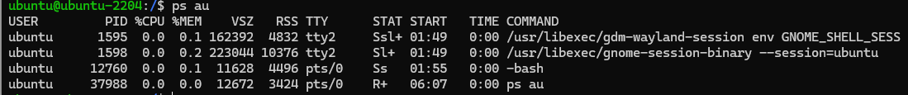

* Tất tiến trình theo PID: kill PID

Ảnh có chứa văn bản, ảnh chụp màn hình, thực đơn

Nội dung do AI tạo ra có thể không chính xác.

Ảnh có chứa văn bản, ảnh chụp màn hình, thực đơn

Nội dung do AI tạo ra có thể không chính xác.

* Tắt tiến trình theo tên: pkill process_name

Ảnh có chứa văn bản, ảnh chụp màn hình, thực đơn

Nội dung do AI tạo ra có thể không chính xác.

## 2.5 Tìm kiếm file

* Tìm kiếm theo tên:
  + Phân biệt chữ hoa, thường: find /path/to/search -name file_name
  + Không phân biệt: find /path/to/search -iname file_name

Ảnh có chứa văn bản, ảnh chụp màn hình, Phông chữ

Nội dung do AI tạo ra có thể không chính xác.

* Tìm kiếm theo owner/ group: find /path/to/search -user username and find /path/to/search -group group_name

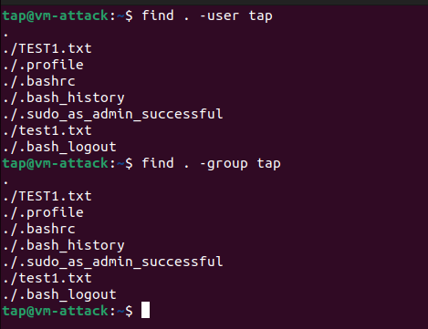

* Tìm kiếm theo thời gian chỉnh sửa/ truy cập cuối: find /path/to/search -mtime -n and find /path/to/search - atime -n

Ảnh có chứa văn bản, ảnh chụp màn hình

Nội dung do AI tạo ra có thể không chính xác.

* Tìm theo dung lượng: find /path/to/search -size SIZE

Ảnh có chứa văn bản, ảnh chụp màn hình, Phông chữ

Nội dung do AI tạo ra có thể không chính xác.

* Tìm kiếm theo nội dung của file: grep -r “chuỗi_cần_tìm” /path/to/search

Ảnh có chứa văn bản, ảnh chụp màn hình, Phông chữ

Nội dung do AI tạo ra có thể không chính xác.

## 2.6 Đặt lịch chạy định kỳ

* Đầu tiên chạy lệnh crontab -e
* Chạy lệnh ls vào mỗi 0h00 mỗi ngày: 0 0 * * * ls > /tmp/ls_output.txt
* Chạy lệnh id vào 8h00 từ t2 đến t6: 0 8 * * 1-5 id > /tmp/id_output.txt
* Chạy lệnh ps vào mỗi 3h 1 lần vào ngày 15 của tháng: 0 */3 15 * * ps aux > /tmp/ps_output.txt

## 2.7 Phân quyền

* Tạo mới 3 users: UserA và UserB thuộc GroupX, UserC thuộc GroupY:
  + Tạo nhóm: sudo groupadd GroupX && sudo groupadd GroupY
  + Thêm người dùng vào nhóm: sudo useradd -m -G GroupX UserA,….(-m là để tạo thư mục /home/UserA, -G để gán người dùng vào các nhóm)

Ảnh có chứa văn bản, Phông chữ, ảnh chụp màn hình

Nội dung do AI tạo ra có thể không chính xác.

* Phân quyền file F1 chỉ cho phép thực thi bơi UserA / GroupX
  + sudo chown UserA:GroupX F1 ( đặt chủ sở hữu là UserA và nhóm là GroupX)
  + sudo chmod +x F1 ( cho phép file có thể thực thi được )

Ảnh có chứa văn bản, ảnh chụp màn hình, Phông chữ

Nội dung do AI tạo ra có thể không chính xác.

* Phân quyền thư mục D1 cho phép mọi user có quyền đọc file bên trong thư mục nhưng chỉ UserA / GroupX được tạo file mới
  + sudo chown UserA:GroupX D1
  + sudo chmod 755 D1 (7 = rwx, 5 = r-x)
  + sudo chmod g+w D1 (cho phép GroupX được tạo file mới trong D1)

Ảnh có chứa văn bản, ảnh chụp màn hình, Phông chữ

Nội dung do AI tạo ra có thể không chính xác.

* Phân quyền thư mục D2 chỉ cho phép UserA / GroupX đượcc xem danh sách file trong thư mục đó
  + sudo chown UserA:GroupX D2
  + sudo chmod 750 D2 (0 = --- )

Ảnh có chứa văn bản, ảnh chụp màn hình, Phông chữ, phần mềm

Nội dung do AI tạo ra có thể không chính xác.

# 3. Thực hành

## 3.1 Lấy thông tin hệ thống

* Nội dung của file **info.sh**

Ảnh có chứa văn bản, ảnh chụp màn hình

Nội dung do AI tạo ra có thể không chính xác.

* Output

Ảnh có chứa văn bản, ảnh chụp màn hình

Nội dung do AI tạo ra có thể không chính xác.

## 3.2 Xử lý file

* Nội dung file **checketc.sh**

## 3.3 Monitor SSH

## 3.4 Cài đặt webserver

* Khởi động apache2: sudo systemctl start apache2

Ảnh có chứa văn bản, ảnh chụp màn hình, phần mềm, Phông chữ

Nội dung do AI tạo ra có thể không chính xác.

* Dùng curl để test: curl <http://localhost/test.html>

Ảnh có chứa văn bản, ảnh chụp màn hình, Phông chữ

Nội dung do AI tạo ra có thể không chính xác.

## 3.5 Cấu hình virtualhosts cho webserver

* Tạo 2 thư mục: /var/www/web1 và /var/www/web2

Ảnh có chứa văn bản, ảnh chụp màn hình, Phông chữ

Nội dung do AI tạo ra có thể không chính xác.

* Cấu hình cho web1.com
  + sudo nano /etc/apache2/sites-available/web1.com.conf

Ảnh có chứa văn bản, ảnh chụp màn hình, Phông chữ

Nội dung do AI tạo ra có thể không chính xác.

* + Cấu hình hosts file (/etc/hosts): sudo nano /etc/hosts

Ảnh có chứa văn bản, ảnh chụp màn hình, Phông chữ

Nội dung do AI tạo ra có thể không chính xác.

* Curl <http://web1.com/>

Ảnh có chứa văn bản, ảnh chụp màn hình, Phông chữ

Nội dung do AI tạo ra có thể không chính xác.

## 3.6 Cài đặt mysql, php wordpress

* MySQL

Ảnh có chứa văn bản, ảnh chụp màn hình, phần mềm, Phông chữ

Nội dung do AI tạo ra có thể không chính xác.

* PHP

Ảnh có chứa văn bản, ảnh chụp màn hình, Phông chữ

Nội dung do AI tạo ra có thể không chính xác.

* Wordpress

Ảnh có chứa văn bản, ảnh chụp màn hình, phần mềm, Biểu tượng máy tính

Nội dung do AI tạo ra có thể không chính xác.

## 3.7 Lập trình trên linux

* Biên dịch và chạy 1 chương trình C/C++ trên linux

Ảnh có chứa văn bản, ảnh chụp màn hình, Phông chữ

Nội dung do AI tạo ra có thể không chính xác.

* + Biên dịch: gcc test.c -o test
  + Chạy: ./test

Ảnh có chứa văn bản, ảnh chụp màn hình, Phông chữ, thiết kế

Nội dung do AI tạo ra có thể không chính xác.

* Code lại thuật toán Binary Search bằng python

Ảnh có chứa văn bản, ảnh chụp màn hình, Phông chữ, thiết kế

Nội dung do AI tạo ra có thể không chính xác.

Ảnh có chứa văn bản, ảnh chụp màn hình, Phông chữ, Đồ họa

Nội dung do AI tạo ra có thể không chính xác.